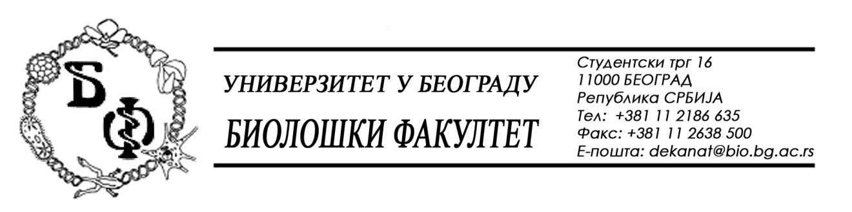

На основу члана 109. Закона о јавним набавкама („Службени гласник РС“, бр. 124 / 12, 14/15, 68/15), Универзитет у Београду – Биолошки факултет објављује:

ОБАВЕШТЕЊЕ О ОБУСТАВИ ПОСТУПКА

Назив, адреса и „Интернет“ страница наручиоца: Универзитет у Београду – Биолошки факултет, Београд, Студентски трг 16, www.bio.bg.ac.rs.
Врста наручиоца: просвета
Опис предмета набавке, назив и ознака из општег речника набавке: добра – канцеларијска и уградна опрема – канцеларијски намештај; назив и ознака из општег речника набавке: 39130000 – канцеларијски намештај

Процењена вредност:

- 200.000,00 динара без ПДВ-а;

Врста поступка: поступак јавне набавке мале вредности (бр. ЈНМВ Д-8 / 2015)
Критеријум за доделу Уговора; најнижа понуђена цена
Број примљених понуда: 0 (ниједна)
Разлог за обуставу потупка: поступак је обустављен пошто нису испуњени услови за
доделу уговора јер до рока за подношење понуда на адресу Наручиоца није приспела
ниједна понуда.
Поступак ће поново бити покренут одмах по објављивању овог Обавештења.

